



**자바 프로그래밍 1분반**

Lab 1



32241484 류지성

2025-03-24

Task 1.

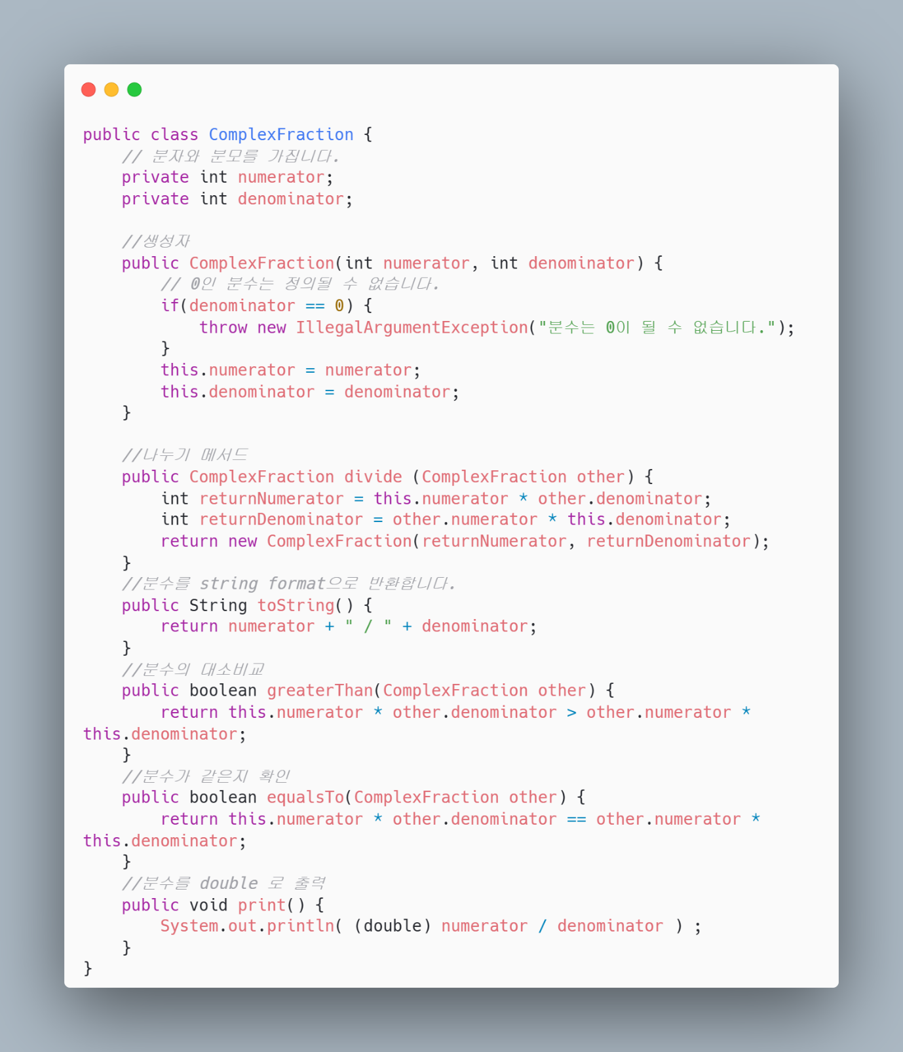

분자랑 분모를 int 형 인자로 받는 생성자를 정의합니다. 분모가 0인 경우는 수학적으로 정의될 수 없기에 예외처리를 해줍니다. 분모가 0인 조건을 if 로 검사하고 throw 키워드로 IllegalArgumentException예외 클래스를 만들어서 반환합니다.

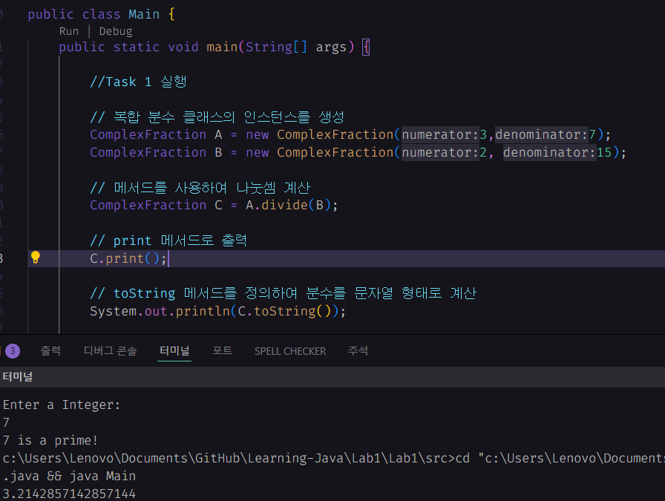Main 함수에서 생성자로 A 분수를 만들고 B 분수를 만듭니다. 그리고 divide 메서드를 통해서 A랑 B 를 나눈 결과를 C 분수로 만듭니다. print 메서드를 통해서 소수Format 으로 출력을 합니다. 추가적으로 toString 메서드로 분수형 format 을 반환하게 만들었습니다. greaterThan 이랑 equalTo 로 비교할 수 있는 메서드도 추가했습니다.

Task 2.

텍스트, 스크린샷, 폰트이(가) 표시된 사진

AI가 생성한 콘텐츠는 부정확할 수 있습니다.

다른 파일을 만들고 class 를 정의했습니다. Task2 를 수행하기 위해서 IsMultipleOfThree 클래스를 정의하고, task2 메서드를 만들었습니다. Static 키워드는 이 메서드를 Main 클래스의 main 함수에서 인스턴스를 생성하지않고 사용하기 하기 위해서 사용했습니다. 코드는 n 을 3으로 나눈 나머지를 통해서 배수인지 검사합니다. 텍스트, 스크린샷, 멀티미디어, 디스플레이이(가) 표시된 사진

AI가 생성한 콘텐츠는 부정확할 수 있습니다.

Main 클래스 내에 Random 객체를 반환하는 getRandom 메서드입니다. Random 값을 만들기 위해서 쓸 일이 많아서 호출 할 때 마다 객체를 만들고, 시드를 현재시간을 초기화 합니다.

텍스트, 스크린샷, 소프트웨어, 멀티미디어 소프트웨어이(가) 표시된 사진

AI가 생성한 콘텐츠는 부정확할 수 있습니다.

위 getRandom 메서드를 통해서 랜덤 정수를 생성하고, task2 를 수행하는 함수를 호출합니다.

Task 3.

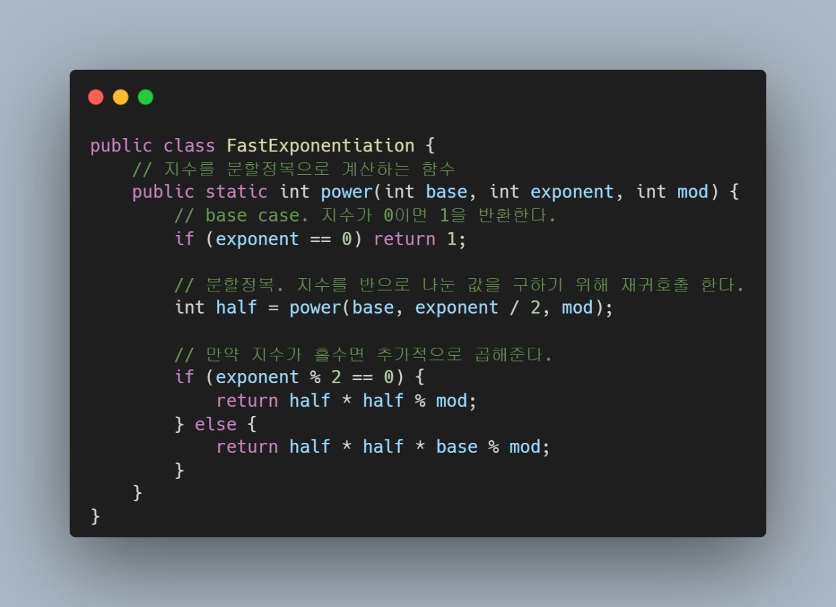

Main 클래스 말고, 외부에 FastExponentiation 클래스를 작성하였습니다. 이 클래스는 분할정복으로 n제곱을 계산하여 빠르게 지수 계산을 돕는 클래스 입니다. 인스턴스 생성 없이 사용할 ㅅ ㅜ있도록 static 키워드로 power 메서드를 생성해줍니다. 인자로는 base(기수) exponent(지수) mod(나눌 수) 를 받아서 base ^ exponent % mod 의 결과를 반환합니다.

중간에 자기 자신을 호출하는 재귀함수로, base case 는 지수가 0일 때 1을 반환하도록 함수 초기에 if문으로 조건분기를 하였습니다.

이후에는 지수를 반으로 줄인 재귀 호출을 합니다. 이후에는 재귀호출한 값을 가지고 반환합니다. 만약에 지수가 홀수라면 나눗셈 과정에서 하나가 계산되지 못 했을 테니 곱해준 다음 반환합니다. 텍스트, 스크린샷, 소프트웨어, 멀티미디어 소프트웨어이(가) 표시된 사진

AI가 생성한 콘텐츠는 부정확할 수 있습니다.  
랜덤값을 생성하고, power 를 구하는 task3 코드입니다.

Task 4.

텍스트, 스크린샷, 소프트웨어, 멀티미디어 소프트웨어이(가) 표시된 사진

AI가 생성한 콘텐츠는 부정확할 수 있습니다.

Java 의 표준 입출력을 받을 수 있도록 Scanner 클래스의 인스턴스 sc 를 생성합니다. New Scanner() 안에 System.in 을 인자로 주어 Scanner 객체를 생성하고 참조하는 변수로 sc 를 만듭니다.

do while 문으로 입력을 받은 후, 입력값이 유효한지 검사를 하며 유효한 값을 받을 때 까지 반복합니다. 유효한 값이 들어왔다면 do while 문을 빠져나와서 곱셈표를 출력합니다.

Task 5.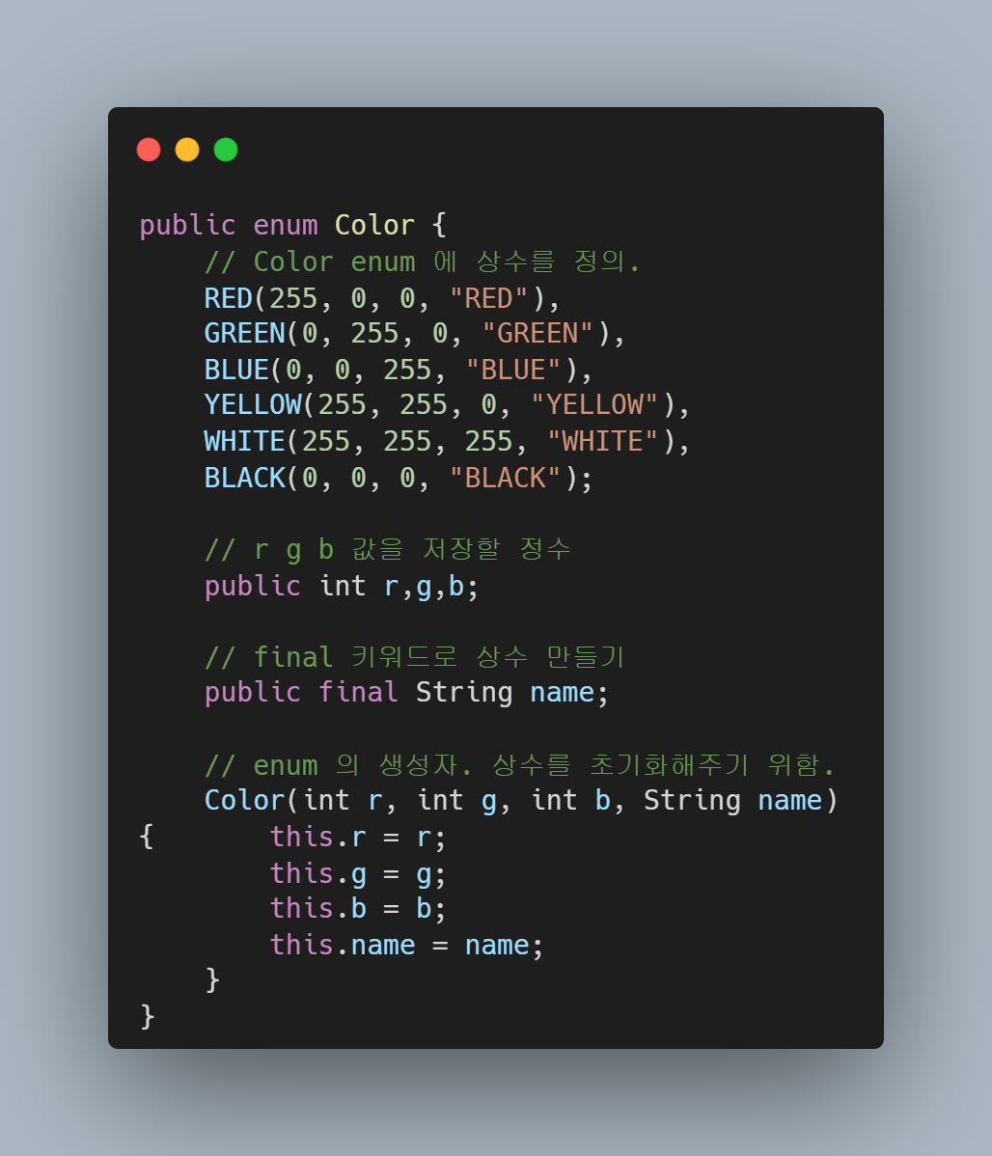

Color 이라는 이름의 enum을 정의했습니다.이 열거형에는 RED GREEN등 색상에 관련된 상수들을 멤버로 포함하고 있습니다. 각 상수들은 정수형 r g b 값과 문자열 상수의 이름을 갖습니다. Color(int r, int g, int b, String name)은 enum 의 생성자로서 각 상수의 속성을 초기화하는 역할을 합니다.

텍스트, 스크린샷, 소프트웨어, 디스플레이이(가) 표시된 사진

AI가 생성한 콘텐츠는 부정확할 수 있습니다.

Main 클래스에 Task5 실행 코드를 작성하였습니다. 위에서 nextInt 로 정수를 입력 받은 후 nextLine 을 하면 개행문자가 남아있기 때문에 개행문자를 제거하기 위해서 nextLine 을 한 번 호출하였습니다. 이후에 사용자에게 색깔을 입력 받고, .values 메서드로 Color 열거형의 상수들이 있는 배열을 만들었습니다. 랜덤한 값을 선택하기 위해서 0 ~ colors 배열의 길이 중 랜덤 값을 선택하여 colors 인덱스에 접근하여 randomColor 을 선택하였습니다. 이후에 .equals 메서드를 사용하고, randomColor 로 선택된 enum 의 .name 속성을 비교하여 같은 값인지 검사를 합니다.

Task Your Code.

텍스트, 스크린샷, 디스플레이, 소프트웨어이(가) 표시된 사진

AI가 생성한 콘텐츠는 부정확할 수 있습니다.

Your code 실행 코드입니다. isPrime 이라는 소수 판정 메서드를 정의합니다. 2 미만이면 false 를 반환하고, n 의 약수들을 나열했을 때, sqrt(n) 부터는 대칭적인 형태가 되므로, sqrt(n) 까지만 검사합니다. 2 부터 sqrt(n) 까지 검사를 하면서, 나누어지는 값이 있는지 봅니다. 하나라도 나누어지는 값이 있으면 소수가 아니므로 false 를 반환하고, 반복문의 검사를 모두 통과하고나면 true 를 반환합니다.

이 메서드를 활용하여 사용자로부터 입력을 받고 소수인지 아닌지를 출력합니다.